

**ФЕДЕРАЛЬНОЕ АГЕНТСТВО ВОЗДУШНОГО ТРАНСПОРТА (РОСАВИАЦИЯ)**

**ФЕДЕРАЛЬНОЕ ГОСУДАРСТВЕННОЕ БЮДЖЕТНОЕ ОБРАЗОВАТЕЛЬНОЕ УЧРЕЖДЕНИЕ ВЫСШЕГО ОБРАЗОВАНИЯ**

**«МОСКОВСКИЙ ГОСУДАРСТВЕННЫЙ ТЕХНИЧЕСКИЙ УНИВЕРСИТЕТ ГРАЖДАНСКОЙ АВИАЦИИ»**

Кафедра вычислительных машин, комплексов, систем и сетей

ОТЧЕТ ПО ЛАБОРАТОРНЫМ РАБОТАМ 1-3

по дисциплине: «Базы данных»

**Работу выполнил:**

Студент гр. ЭВМ 3-1

Гончаров Е.Ю.

**Преподаватель:**

проф., д.т.н., доц.

Егорова А.А.

МОСКВА - 2021

**Лабораторная работа №1**

**РАБОТА В БАЗЕ ДАННЫХ ACCESS**

***Цель лабораторной работы***

Целью лабораторной работы является:

− Освоение приемов работы с MS ACCESS.

− Разработка форм для заполнения базы данных.

− Проектирование баз данных.

− Создание запросов с помощью конструктора запросов.

− Формирование условий отбора.

***Задание на выполнение лабораторной работы***

I. Создание базы данных ДПС, формирование запросов и отчетных форм.

II. Создание логической модели базы данных в соответствии со своим вариантом (формирование таблиц и связей).

***Выполнение***

**14. ДПС**

База данных должна содержать сведения о следующих объектах:

Владельцы автотранспортных средств - фамилия, имя, отчество, адрес, телефон, дата регистрации автотранспортные средства;

Водители: фамилия, имя, отчество, адрес, номер водительского удостоверения, дата

выдачи удостоверения, категория, дата регистрации.

Автотранспортные средства : модель (марка), цвет, номер гос. регистрации, номер.

‘двигателя, номер кузова, номер шасси, номер технического талона, дата выдачи тех. талона, дата постановки на учет.

`Дорожно-транспортное происшествие: дата, место, участники, тяжесть, описание, лицо, проводившее расследование.

Выходные документы

- Гистограммы распределения ДТИ по сезонам, по тяжести, по месту происшествия.

Бизнес – правила:

- Владелец может не быть водителем.

- У владельца может быть несколько автомобилей.

- Участники ДТП - автомобили.

- Тяжесть ДТП определяется числом погибших и тяжело раненых.

- Место ДТП определяется ключевой фразой, представляющей краткую характеристику места происшествия, например, перекресток улиц А и Б.

- Сведения о ДТП сохраняются в течение года.

**Лабораторная работа №2**

# ПРОЕКТИРОВАНИЕ ИНФОЛОГИЧЕСКОЙ МОДЕЛИ ПРЕДМЕТНОЙ ОБЛАСТИ

***Цель лабораторной работы.***

Целью лабораторной работы является изучение:

* методов моделирования предметной области,
* элементов модели «Сущность-связь»;
* концепции нормализации БД.

***Задание на выполнение лабораторной работы.***

В соответствии со своим вариантом для заданной предметной области:

1. выполнить моделирование логической структуры данных;
2. привести построенную модель к третьей нормальной форме;
3. создать проект, базу данных и описать таблицы базы данных в СУБД Access;
4. сформулировать запросы к базе данных (не менее 10 запросов, не менее половины из которых должны касаться двух-трех-четырех таблиц).
5. Наполнить информацией базу данных в соответствии с запросами (данные должны позволить продемонстрировать корректность запросов). При заполнении использовать подстановки, где это возможно.

***Выполнение***

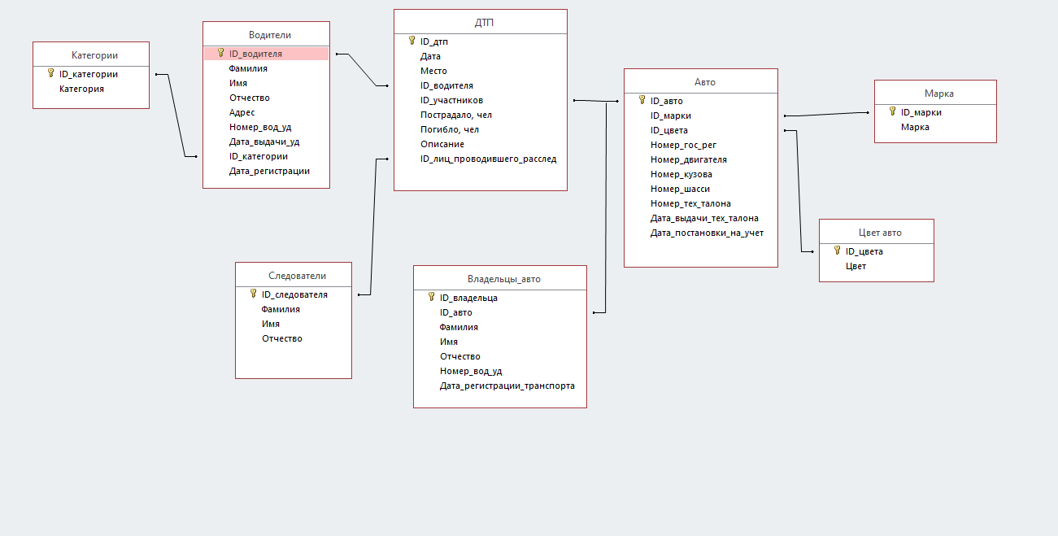

Рис. 1 – Логическая структура данных в Microsoft Access

Список запросов для дальнейшей реализации в Microsoft Access:

1. Автомобили поставленные на учет до 2000г(3 сущ)

2. Владельцы авто у которых нет прав(1 сущ)

3. Водители имеющие категорию В(2 сущ)

4. Водители у которых есть свой автомобиль(4 сущ)

5. Водители участвовавшие в ДТП(2 сущ)

6. ДТП в которых погибли или пострадали люди(4 сущ)

7. Кол-во ДТП в которых участвовали водители(2 сущ)

8. Сколько раз участвовали в ДТП определенные марки авто(3 сущ)

9. Сколько дел рассмотрел конкретный следователь(2 сущ)

10. Сколько ДТП произошло в Тверской области(1 сущ)

11. Стаж водителей(1 сущ)

В соответствии с указанными запросами была заполнена база данных (примеры на рис. 5-7).

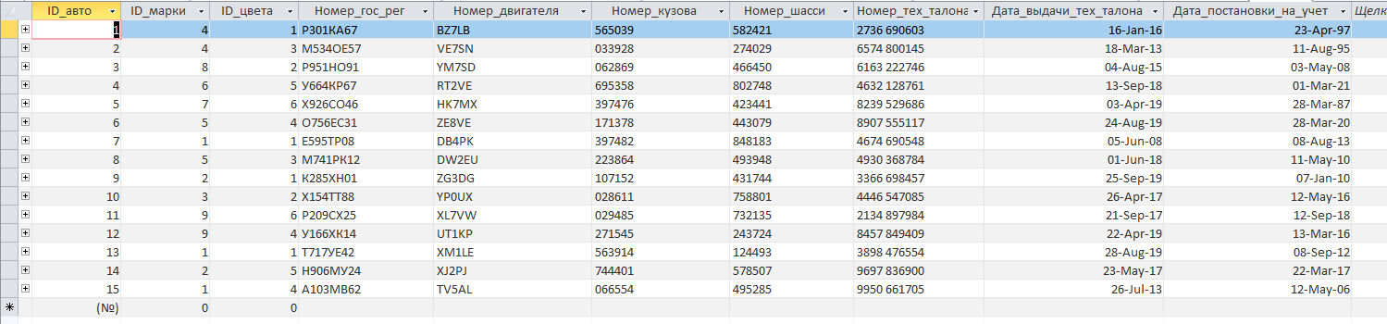

Рис. 2 – Заполненная таблица «Авто»

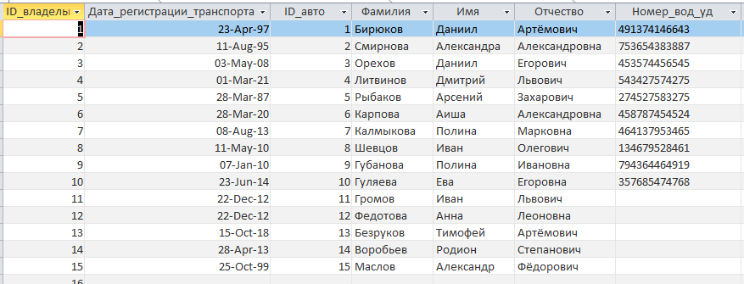

Рис. 3 – Заполненная таблица «Владельцы_авто»

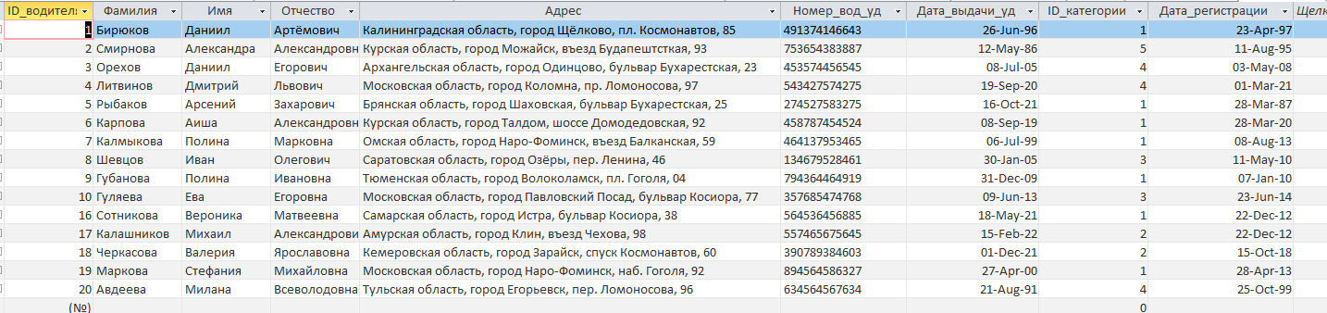

Рис. 4 – Заполненная таблица «Водители»

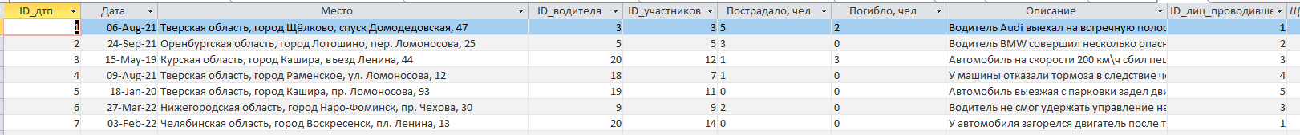

Рис. 5 – Заполненная таблица «ДТП»

**Лабораторная работа №3**

**по дисциплине «Базы данных»**

**для студентов направления подготовки 09.03.01**

# ФОРМИРОВАНИЕ ЗАПРОСОВ И ФОРМ

***Цель лабораторной работы.***

Целью лабораторной работы является изучение и отработка навыков:

* 1. формирования запросов на выборку данных;
  2. использования форм и построения графиков.

***Задание на выполнение лабораторной работы.***

В соответствии со своим вариантом (лабораторная работа №1) для заданной предметной области, построенной моделью, созданной в СУБД Access базой данных и наполненной в лабораторной работе №2:

1. Выполнить разработку 10-12 запросов на выборку данных, при этом:
   * не менее 2 запросов должно быть с использованием 3-4 сущностей,
   * не менее 2 запросов должно быть с использованием 2-3 сущностей,
   * 1-2 запроса с использованием 1 сущности.

Запросы должны быть семантически обоснованы и поддержаны данными.

1. Подготовить не менее двух форм для выдачи отчетов,
2. Построить график, содержащий итоговую информацию, или использовать другое графическое представление (диаграмму, круговую диаграмму),
3. Подготовить формы для наполнения базы данных с использованием подстановки.

***Выполнение***

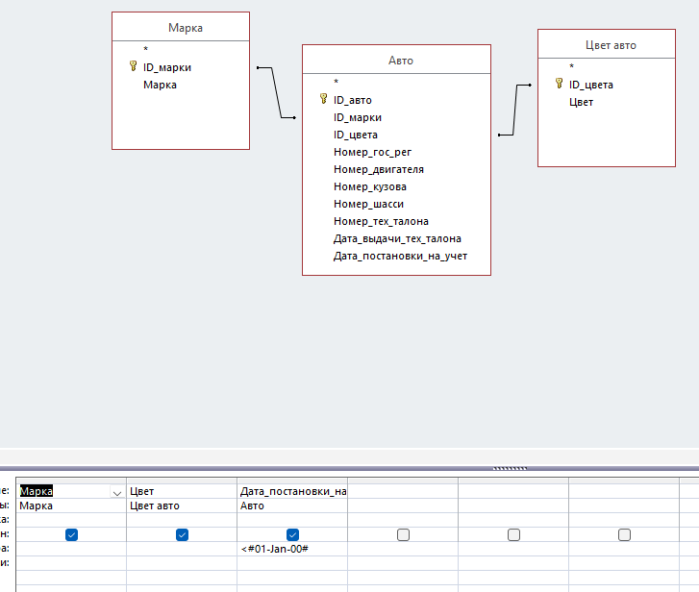

Рис. 6 – Запрос №1

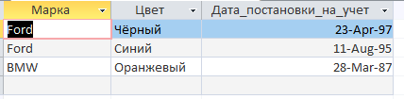

Рис. 7 – Запрос №1, результат выполнения

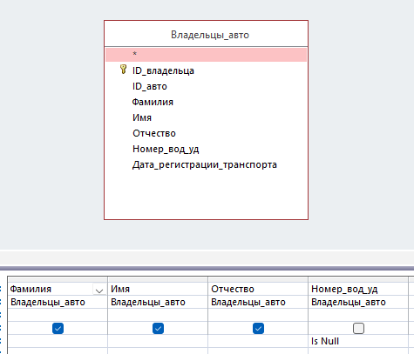

Рис. 8 – Запрос №2

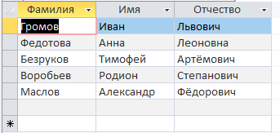

Рис. 9 – Запрос №2, результат выполнения

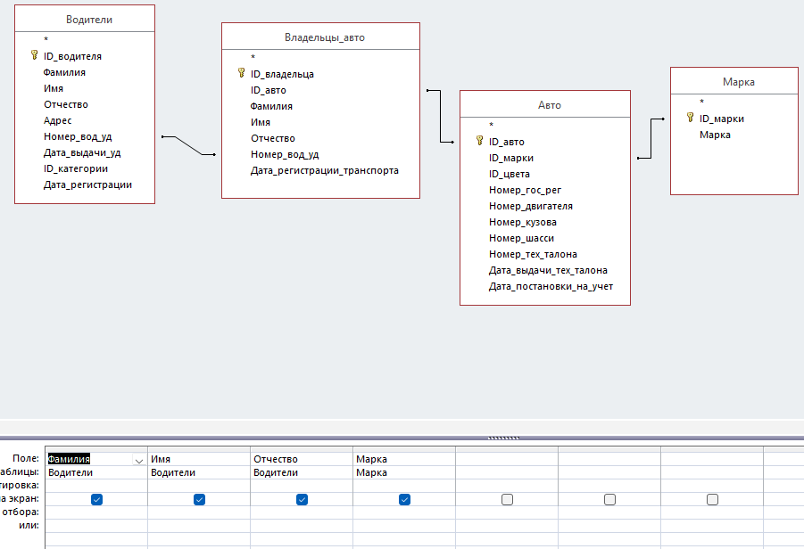

Рис. 10 – Запрос №3

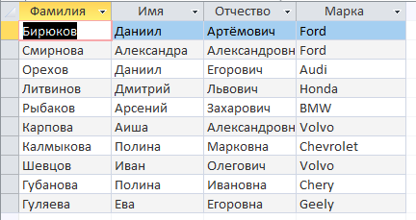

Рис. 11 – Запрос №3, результат выполнения

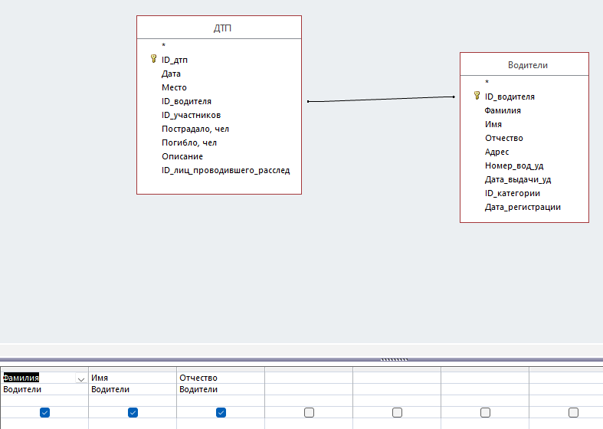

Рис. 12 – Запрос №4

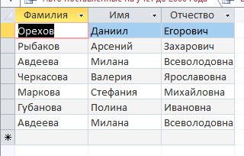

Рис. 13 – Запрос №4, результат выполнения

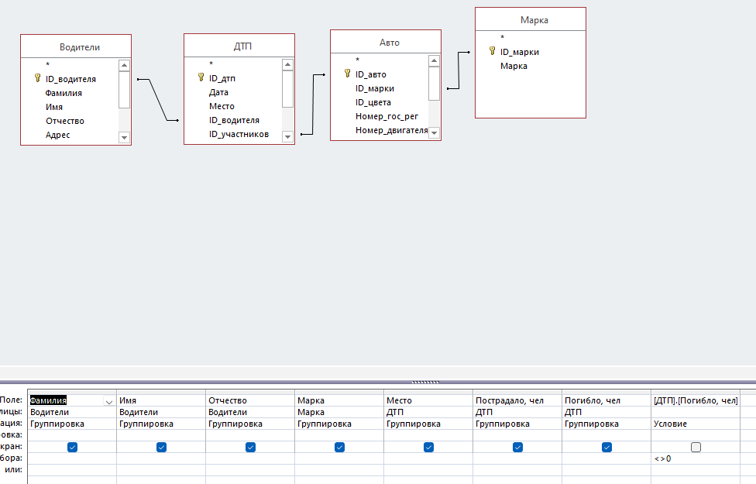

Рис. 14 – Запрос №5

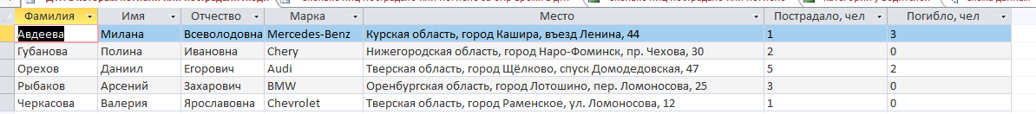

Рис. 15 – Запрос №5, результат выполнения

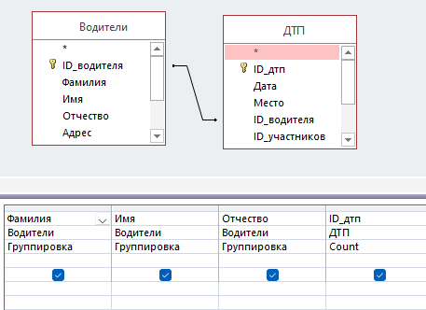

Рис. 16 – Запрос №6

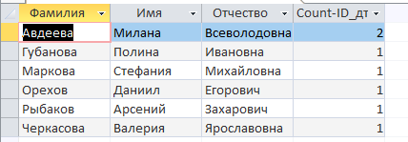

Рис. 17 – Запрос №6, результат выполнения

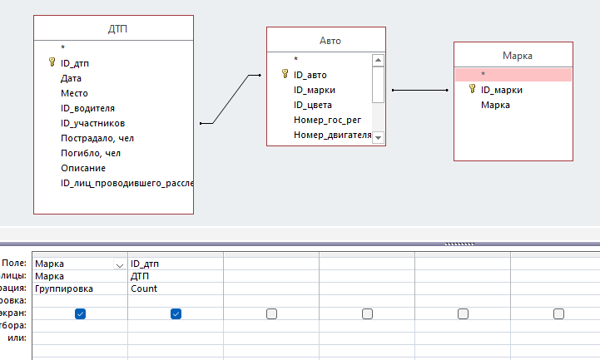

Рис. 18 – Запрос №7

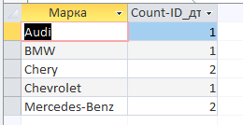

Рис. 19 – Запрос №7, результат выполнения

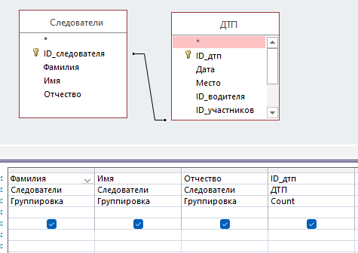

Рис. 20 – Запрос №8

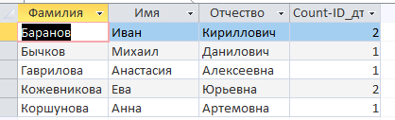

Рис. 21 – Запрос №8, результат выполнения

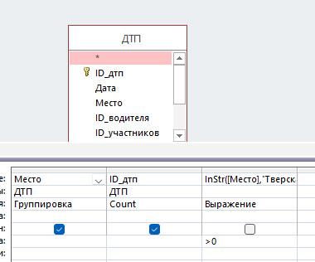

Рис. 22 – Запрос №9

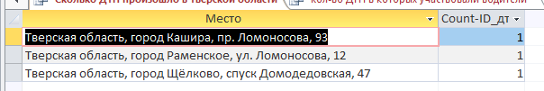

Рис. 23 – Запрос №9, результат выполнения

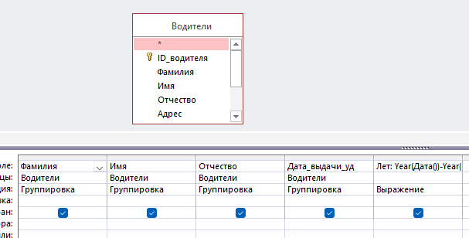

Рис. 24 – Запрос №10

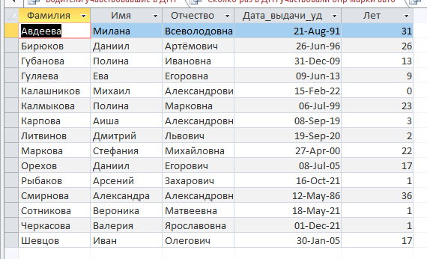

Рис. 25 – Запрос №10, результат выполнения

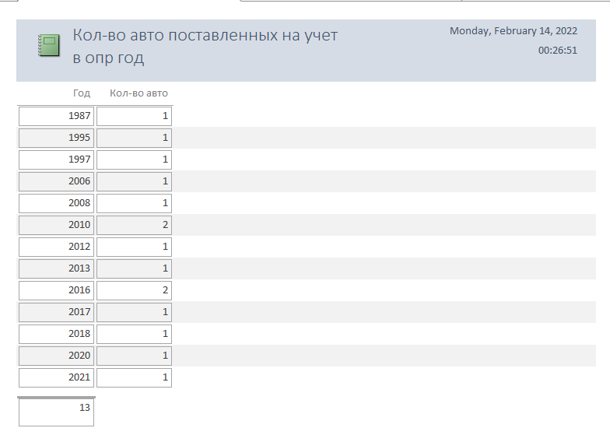

Рис. 26 – Форма выдачи отчета «Кол-во авто поставленных на учет в опр год»

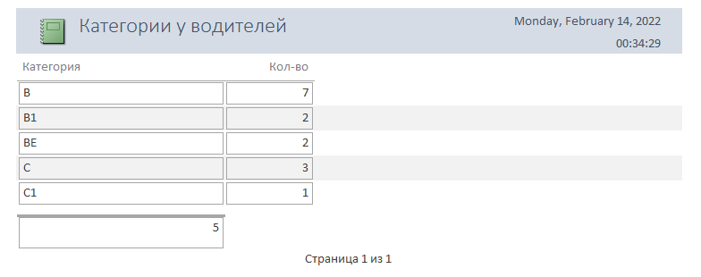

Рис. 27 – Форма выдачи отчета «Категорий у водителей»

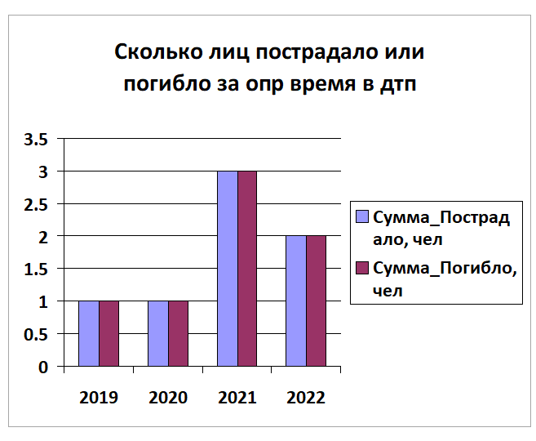

Рис. 28 – Диаграмма «Сколько лиц пострадало или погибло в ДТП за опр время»

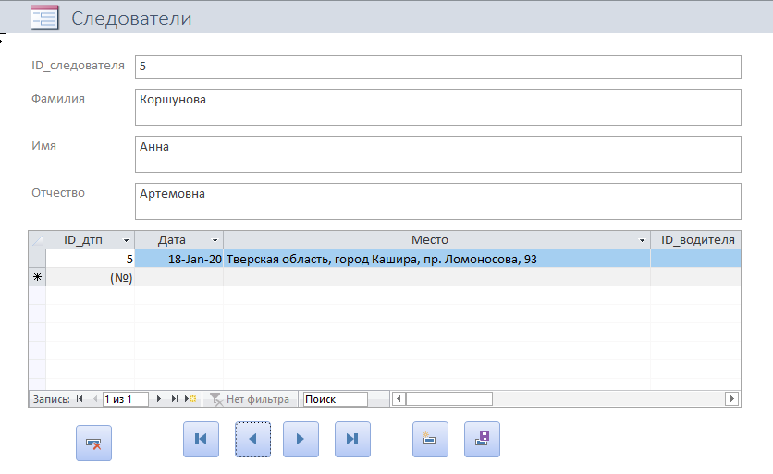

Рис. 29 – Форма для наполнения таблицы «Следователи» с использованием подстановки